**小学体育与健康空中课堂指导课程**

**水平三第四周课程**

**小足球：脚背正面射门**

**学程拓展**

亲爱的同学们，通过李老师的视频学习以及课后你们的积极练习，相信你们很快就掌握了这项技术，同时对足球这项运动产生了更浓厚的兴趣，下面老师在这里为你们提供了更多的参考学习书籍与视频网站，你们可以继续深入学习，提高自己的足球技术以及对足球运动的理解，让我们一起走进足球的世界吧！

1.可参考相关指导书籍进行练习：

《校园足球》

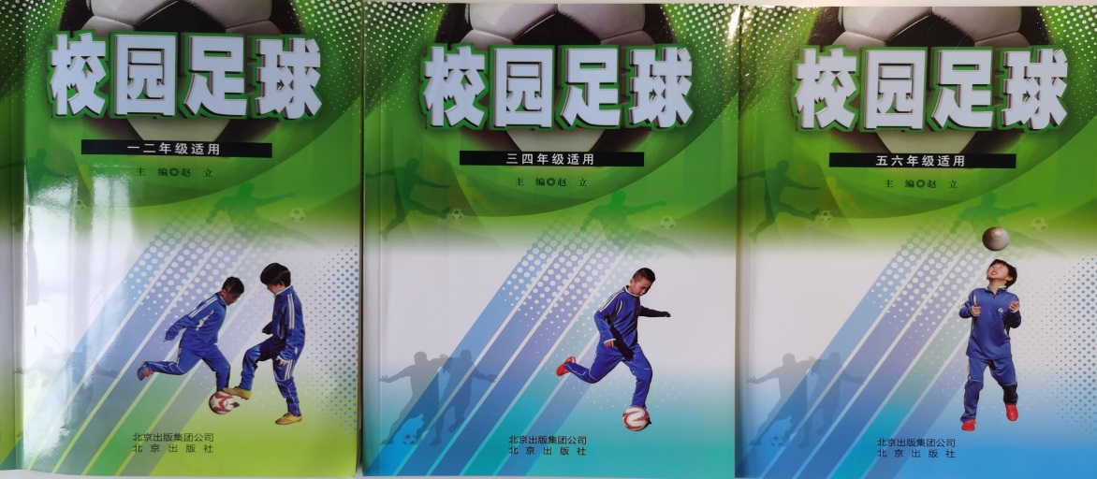

《青少年足球运动员培养训练宝典》

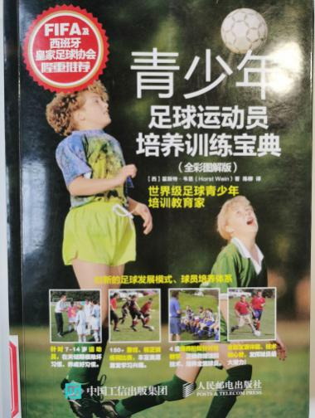

2.也可在百度中搜索“精彩射门集锦”欣赏各大球赛的精彩射门，如：

<https://haokan.baidu.com/v?vid=5424252901046332348&pd=bjh&fr=bjhauthor&type=video>

<https://haokan.baidu.com/v?vid=11375059811240131019&pd=bjh&fr=bjhauthor&type=video>

<https://haokan.baidu.com/v?vid=3290343254769059472&pd=bjh&fr=bjhauthor&type=video>

<https://v.youku.com/v_show/id_XNDMyOTc2NDU0MA==>

通过参考书籍和网络视频练习后，可尝试自行研发新的足球技战术进行练习。